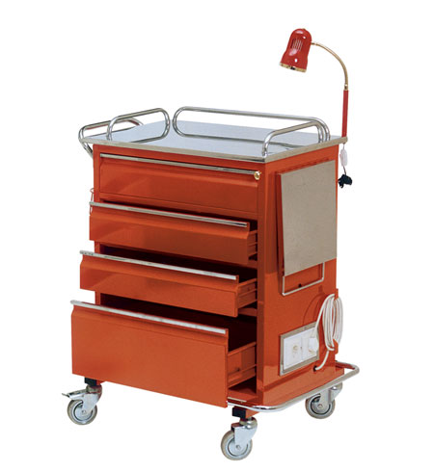

**نحوه چيدمان وسايل در ترالي اورژانس**

**طبقه ي چهارم:  
لارنگوسکوپ اطفال، بزرگسال، لامپ يدک لارنگوسکوپ، لوله هاي تراشه ي 8.5، 8، 7.5، 7، 6، 5، 4، پنس مگيل، زبانگير، سوند نلاتون نارنجي 16، سبز 14، سفيد 12، سوند فولي ، دستکش استريل 8، 7.5، 7، بتادين سبز، قيچي، Air Way بزرگ (3و4)، متوسط (1و2)، کوچک (000و 00و 0) تيغ بيستوري (10و 11، 15، 22) کانکشن (4و3و 2.5) گوشي، فشارسنج (اطفال و بزرگسال) چراغ قوه، يورين بگ، قاشق کوچک، باتري مناسب لارنگوسکوپ، ژل ليدوکائين، پک پانسمان، باطري يدک چراغ قوه، لوله تراشه آمبوبگ بزرگسال و اطفال**

**طبقه اول:**

**آمپول هيدروكورتيزون ،آدرنالين ،آتروپين ، كلسيم ، آمينوفيلين ،هيوسين ، ديازپام ، پرومتازين ، متوكلوپراميد و لازيكس از هر كدام 5عدد، بي پريدين 2 عدد ، آب مقطر 10 عدد ، سرم قندي 2 عدد، سرم رينگر 2 عدد، سرم قندي و نمكي 2 عدد، سرم شستشوي نمكي 2 عدد، ويال زايلوكائين 1% 1 عدد، نيتروگليسيرين زيرزباني 10 عدد، كپسول آدالت 20 عدد، قرص استامينوفن 20 عدد، شياف استامينوفن ( اطفال ) 5 عدد، سرم نمكي تزريقي 2 عدد ، ويال گلوكز هيپرتونيك 2 عدد (20% و 50%)**

**طبقه ي سوم:  
آنژيوکت هاي سبز 18، صورتي 20، آبي 22، آجري 14، خاکستري 16، سه راهي، اسکالپ وين هاي سفيد 19، سبز 21، آبي 23، ست هاي سرم، خون، ميکروست، سرم هاي شستشو، رينگر، قندي 5%، چسب لکوپلاست، ضد حساسيت، چست ليد، ست بند (هپارين لاک)، چسب زخم.**

**طبقه ي دوم:**  
**سرنگ هاي 2، 5، 10، 20، 50 سي سي، سرنگ انسولين، سر سوزن هاي 20، 21، 22، 23، 25، لوله هاي آزمايش ساده، PT، PTT، CBC، پنبه آغشته به الکل، تيغ اره، باند معمولي 10، 15، 20 سانتي متري، گاز معمولي، دستکش، , معاينه لاتکس،  سوند معده قرمز شماره  18، نارنجي 16؛ سبز 14، سفيد 12..**

**معاونت بهداشتي دانشگاه علوم پزشكي بيرجند**